日本风物诗·缤纷双乐园7日行程单
产品编号 | RB1735005101uD | 出发地 | 兰州市 | 目的地 | 日本
行程天数 | 7 | 去程交通 | 飞机 | 返程交通 | 飞机
参考航班 | 无
产品亮点 | 无
行程安排
行程详情
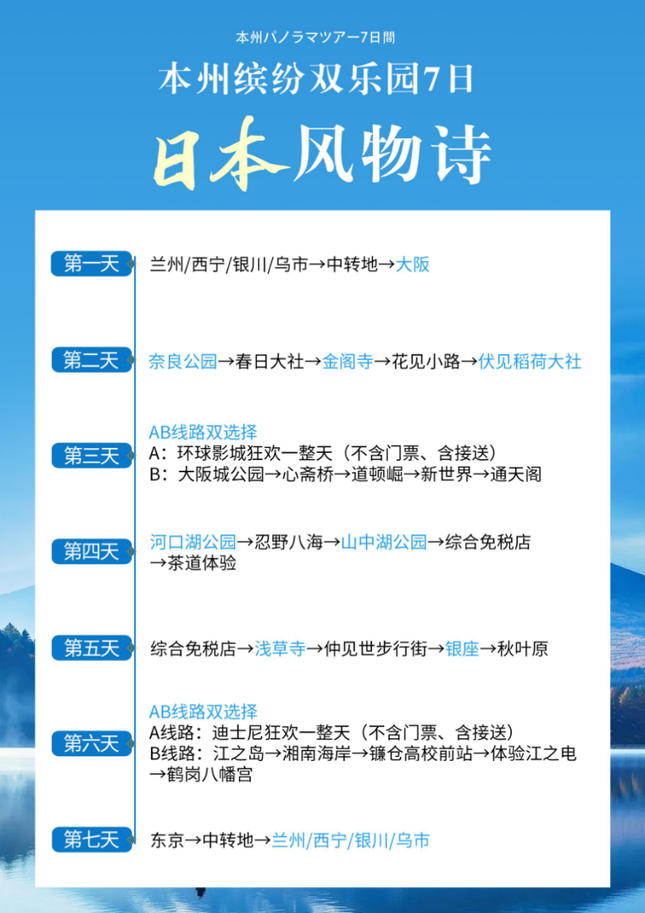

费用说明
费用包含 | 团费已含：国际往返机票、旅游团签证、机场税、行程以内的用车、用餐、景点第一道大门票、旅行社旅游责任险、双人标准间住宿（如旺季期间所安排酒店标间爆满，会自动提升全单间）
费用不包含 | 1.酒店内电话、传真、洗熨、付费电视、饮料、行李搬运等费用
购物点
项目类型 | 描述 | 停留时间 | 参考价格
【综合免税店】
【珠宝店】
其他说明
保险信息 | 黄河财险
保险信息 | 甘肃丝绸之路国际旅行社安全告知书

